Занятие от 14 ноября, Англ язык, группа 11Э, преподаватель Самолюк И.Ю.

В начале занятия ОБЯЗАТЕЛЬНО подпишите Фамилию, имя и номер группы.
Потом переходите к теме урока!!!

Тема урока «Описание местоположения объекта»

- Запишите предлоги места и направления. Переведите их:

2. Изучите карту. Какие магазины находятся на ней? Какие названия улиц? Выполните задание после карты:
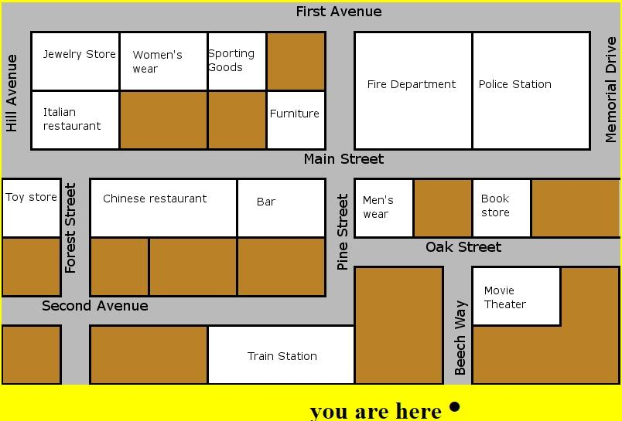

3. Запишите предложения в тетрадь, выполните их перевод. Определите верны ли эти предложения карте? Запишите TRUE – если верно, FALSE – если не верно:

1. The jewelry store is on the corner of Hill Avenue and First Avenue.
2. The bar is on Second Avenue.
3. The police station is on the left from Fire Department.
4. The toy store is across from the Chinese restaurant.
5. The movie theater is opposite the Book store.
6. The sporting goods store is behind the Furniture store.
7. The bar is next to the Chinese restaurant.

4. Добавьте свои 5 предложений к предыдущему заданию, описывающих местоположение магазинов на карте

! Выполненные письменно задания отправить на проверку по почте в течение дня: irinasamolyuk@yandex.ru

В теме письма указать Фамилию Имя, группу, дату задания по расписанию

